1. Посчитайте выручку за каждый месяц:

**SELECT** **DATE_FORMAT**(p.PURDATE, '%Y-%m') **AS** 'Месяц', **SUM**(p.AMOUNT * v.PRICE) **AS** 'Выручка'

**FROM** shop.purchase p

**LEFT** **JOIN** shop.vendors v **ON** p.VENDORCODE = v.VENDORCODE

**GROUP** **BY** **DATE_FORMAT**(p.PURDATE, '%Y-%m');

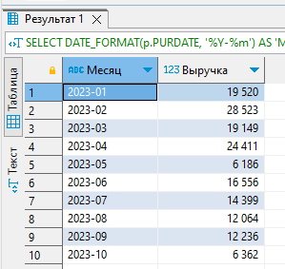

1. Какой категории товара было больше всего продано в литрах?

**SELECT** v.PRODUCTCATEGORY **AS** 'Категория'

**FROM** shop.purchase p

**LEFT** **JOIN** shop.vendors v **ON** p.VENDORCODE = v.VENDORCODE

**where** v.UNITS = 'l'

**GROUP** **BY** v.PRODUCTCATEGORY

**order** **by** **sum**(p.AMOUNT) **desc**

**limit** 1;

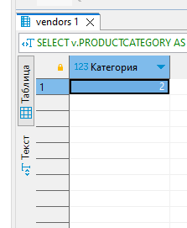

3) Сколько товаров типа 8 было продано весной?

**SELECT** v.PRODUCTTYPE **AS** 'Тип',

**sum**(p.AMOUNT) 'Количество'

**FROM** shop.purchase p

**LEFT** **JOIN** shop.vendors v **ON** p.VENDORCODE = v.VENDORCODE

**where** v.PRODUCTTYPE = 8 **and**

**DATE_FORMAT**(p.PURDATE, '%Y-%m') **in** ('2023-03', '2023-04', '2023-05')

**GROUP** **BY** v.PRODUCTTYPE;

